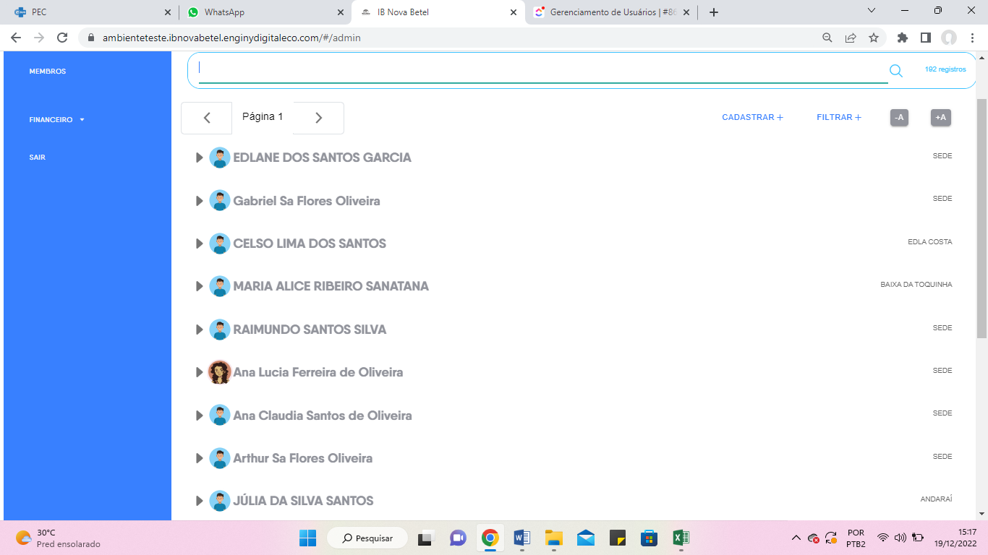
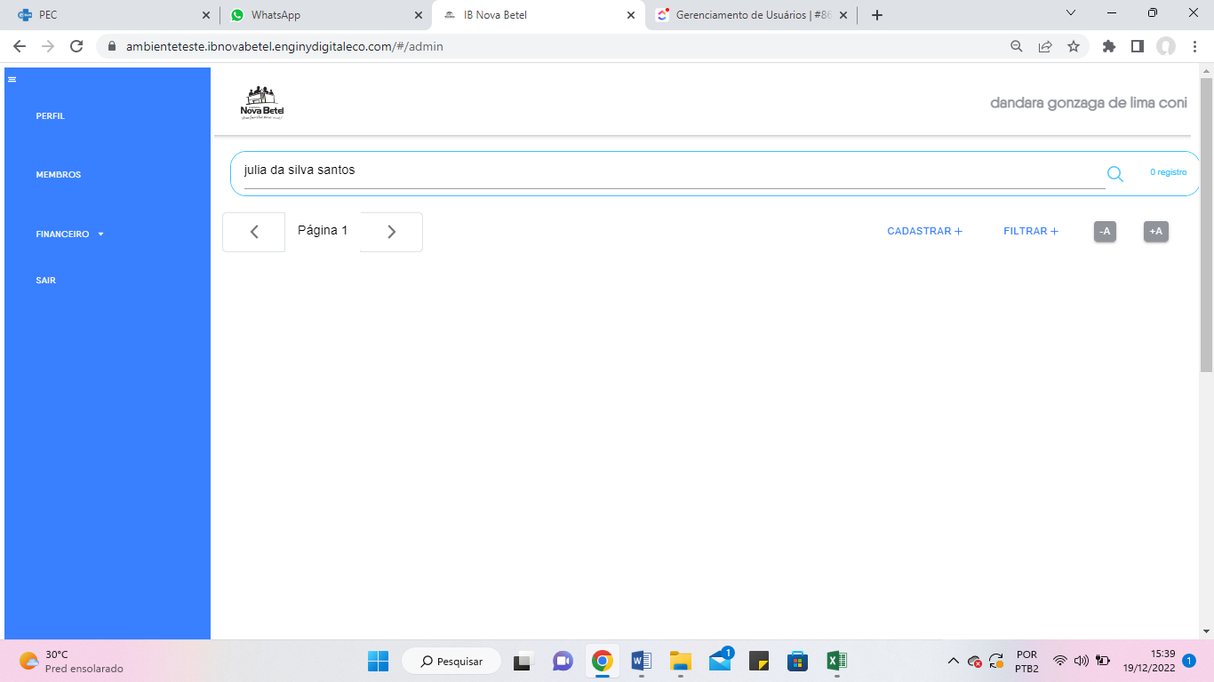
Erro: Ao buscar pelo nome cadastrado: Júlia da Silva santos, verifica-se que é obrigatório utilizar o acento, caso contrário o nome da mesma não é encontrada.

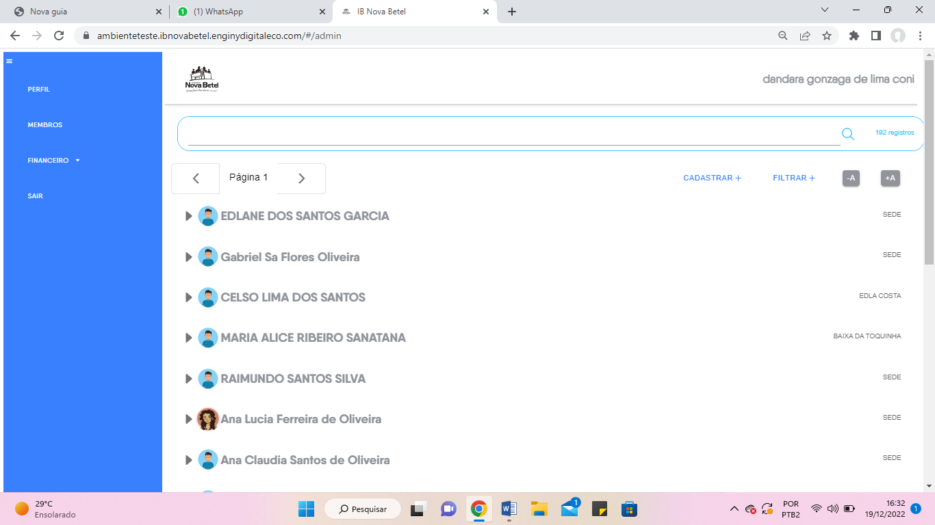

Erro 1: as imagens masculinas permanecem nos cadastros femininos, ai visitar os cadastros verifico que é pq está marcado com masculino no perfil.
Erro 2: não consigo editar pois precisa de informações pessoais de cada pessoa, a exemplo se é batizado ou não, em qual local congrega...e consequentemente ao aplicar o filtro gênero masculino, aparecem todos os que estão selecionado masculino.
Sugestão: colocar como obrigatório o campo, e não colocar como marcado só para vc trocar, e sim a opção em branco e obrigatório, sem a chance de pessoa se passar e deixar de marcar ou deixar marcado errado.
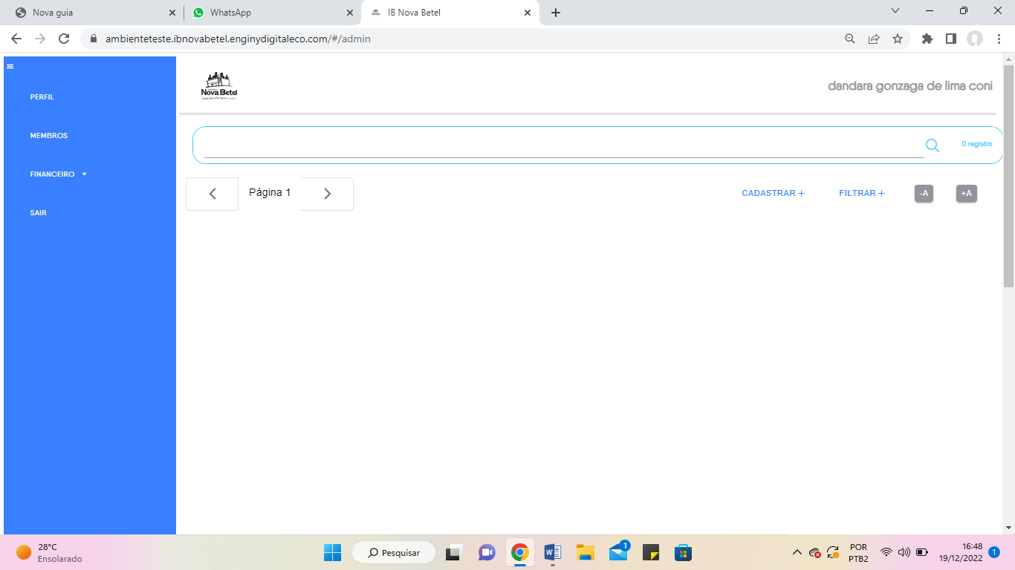
??

Erro: Ao clicar em limpar filtro, some toda lista dos membros cadastrados.
SUGESTÃO: colocar para limpar e voltar ao padrão de busca geral.
Sugestão, expor os filtros ao lado, em vez de deixar fechado.
(precisamos analisar juntos essa sugestão e validar com o cliente)

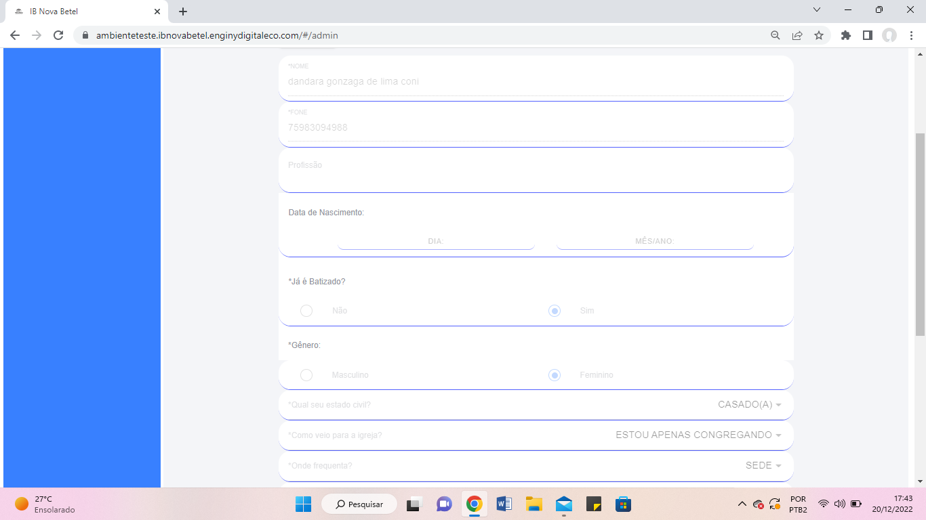

Erro: corrigir as bordas pois dá a sensação de que há algo emendado. (Não entendi)

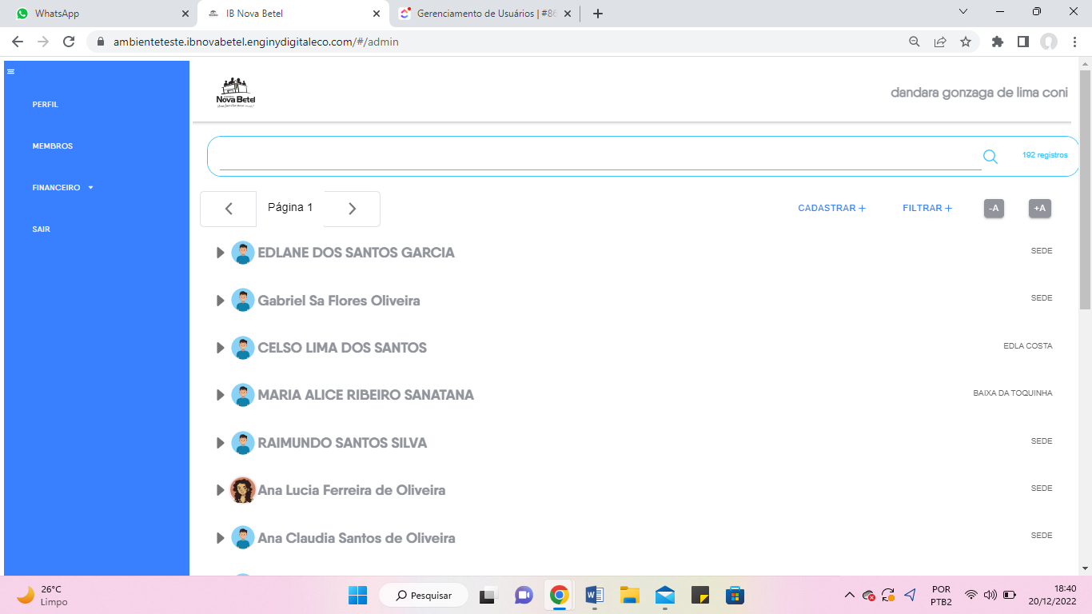

Erro: Botão de cadastra + sem funcionamento. Clica e não funciona.

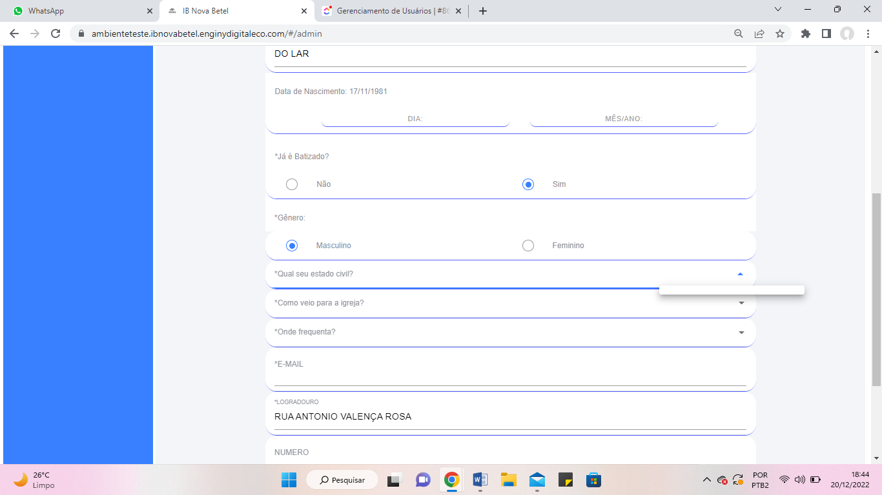

Erro: Ao editar os usuários para realizar alterações, não apresenta as opções a ex. da foto acima.
Estado civil; como veio a igreja....

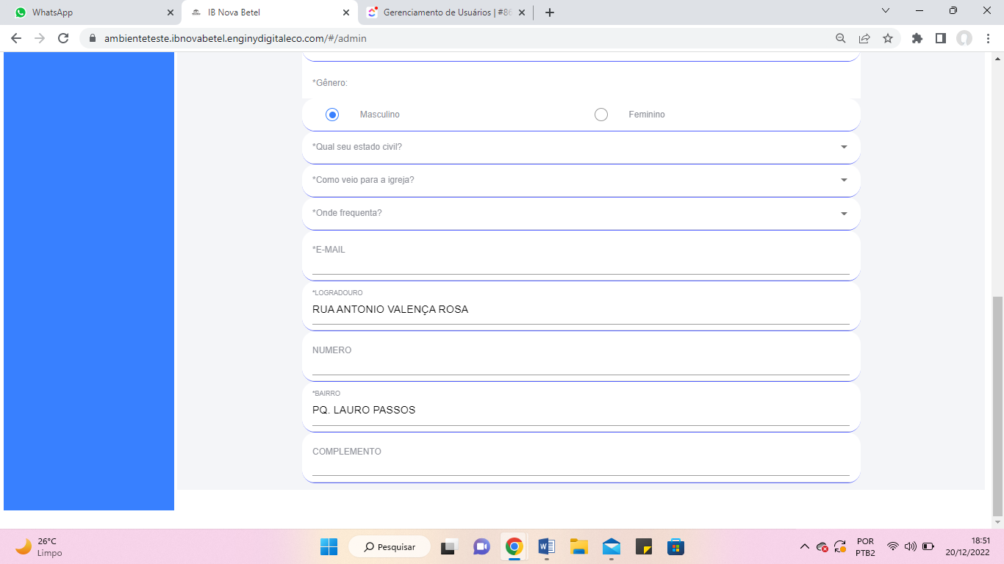

Erro: Informações está como obrigatório, porem no cadastro não consta.
Isso é devido às fichas de cadastro

Erro: ao movimentar a página e depois clicar no nome perfil, não volta para o seu perfil inicial, algumas vezes nas tentativas, volta para o ultimo perfil que você verificou.

Teste pelo Cel:

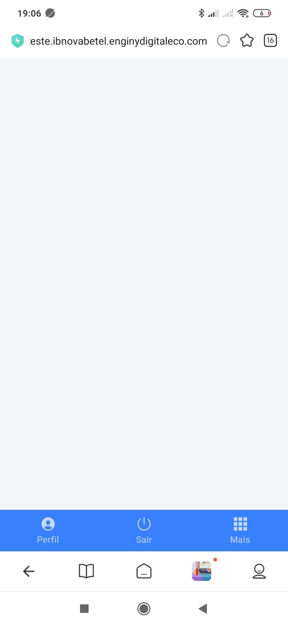
Erro: Ao logar a tela fica em branco, só abre o perfil quando clica em perfil.
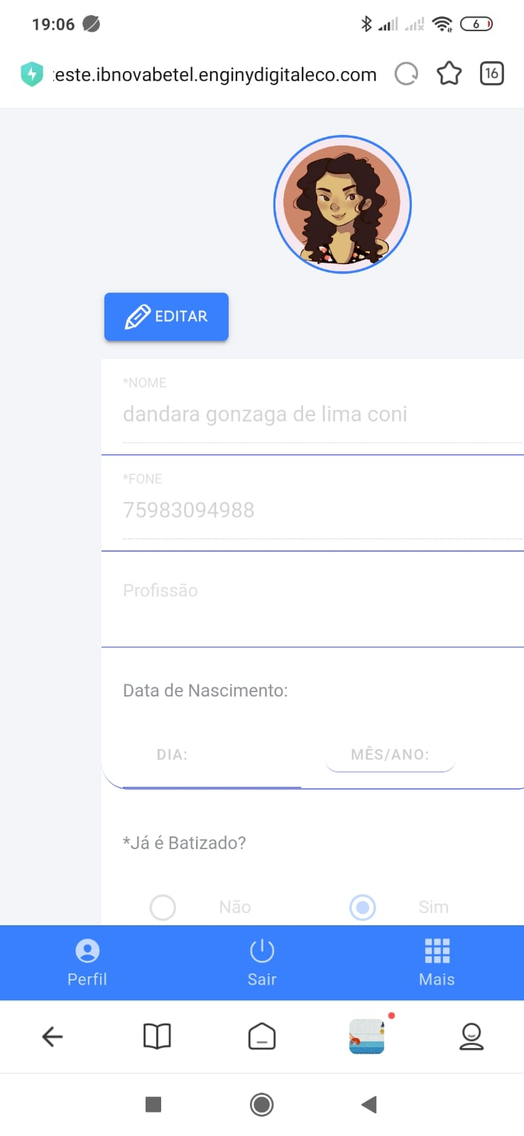
Erro: A tela do Celular ao clicar em perfil fica incompleta.
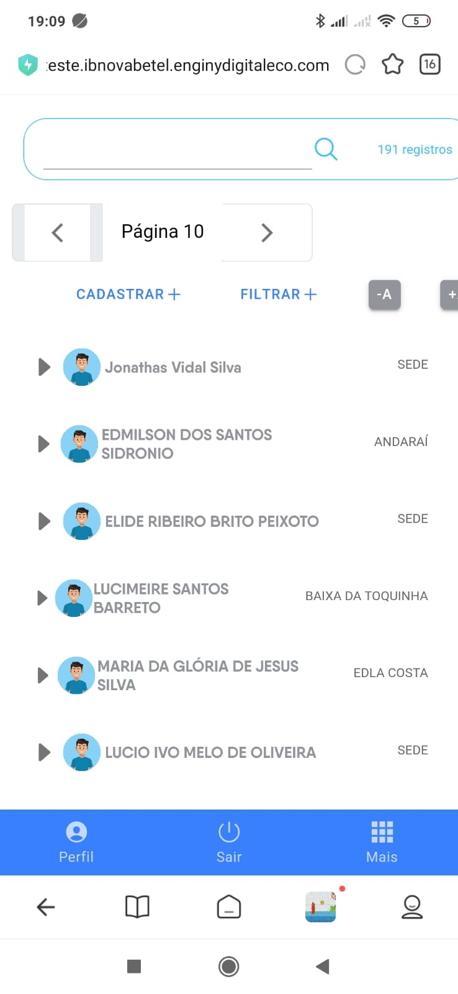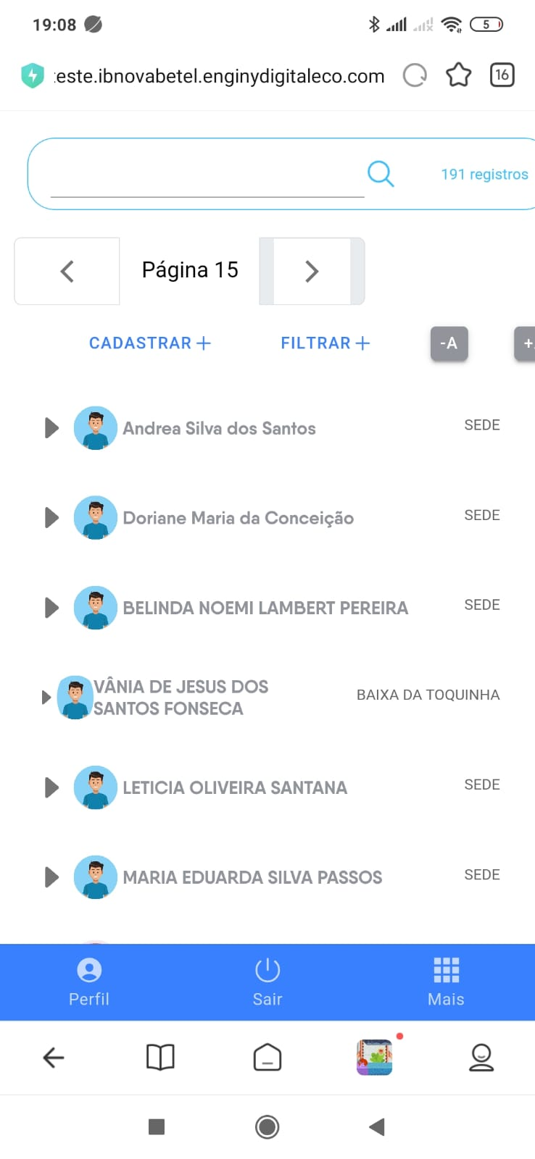

Erro: Algumas imagens estão ficam fora do esquadro, possivelmente quando o texto da localização é mais longo.
Erro: Tela da lateral direita cortada.

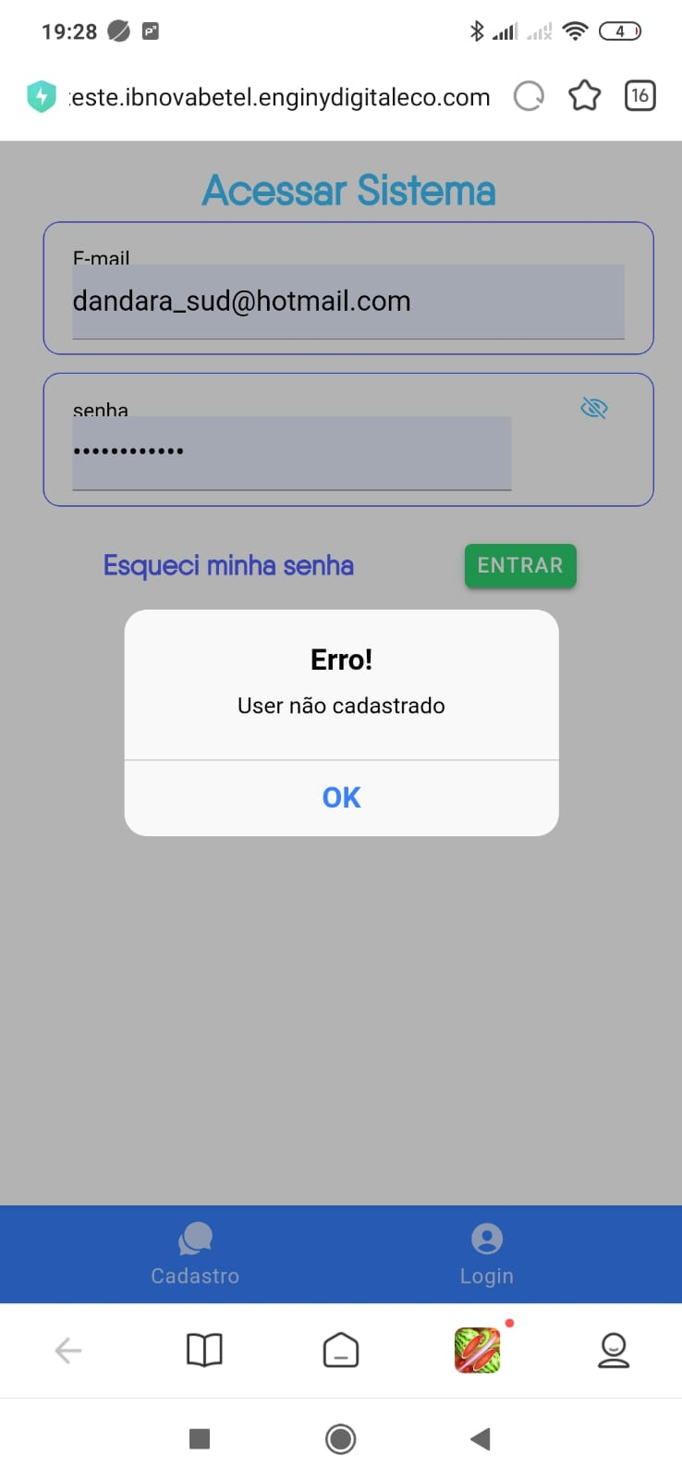
Erro: ao tentar acessar login, apresenta erro.

